2.1. Número de Proposituras por Tipo, Autor e Ano
Ao selecionar a opção Proposituras por Tipo, Autor e Ano, temos a seguinte tela:

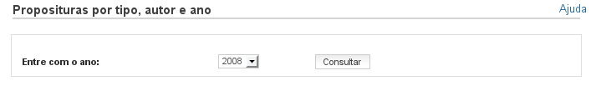
Basta selecionar o ano e clicar no Botão Consultar. Após isto, o sistema irá trazer o Relatório resultante desta pesquisa listando por Parlamentar o total e o tipo de proposição (produção legislativa), ou seja, o total de Matérias, por tipo, em que o Parlamentar foi autor. Ao final, o relatório totaliza a produção da Casa Legislativa agrupando as Proposições por tipo.
